**LONDRES, PARÍS Y MADRID**

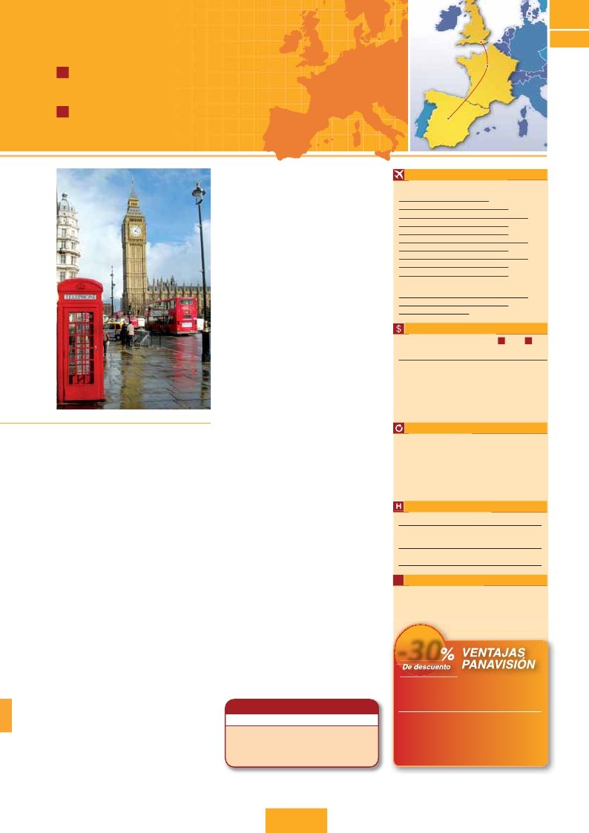

Londres, Dover, Calais, París y Madrid

Londres

**M02**

**G01**

**7 días de Londres a París**

J desde**890 $ US:** 4 visitas

**10 días de Londres a Madrid**

París

J desde**1.190 $ US:** 5 visitas

Madrid

y traslado al hotel. Tarde libre. Alojamiento. Excursión opcional al

París Iluminado. París es la ciudad de la luz, de noche estalla en

mil colores que dan un encanto especial a la majestuosa Torre

Eiffel, la belleza del Arco del triunfo, los inmensos Campos Eliseos,

La Opera Garnier, La Plaza de la Concordia, Trocadero, etc.

DÍA 5 (Viernes)**PARÍS**

**Desayuno buffet.** Hoy tenemos oportunidad de realizar diversas

visitas y atractivos que nos proporcionarán una gran visión de

París. Iniciaremos con la visita panorámica de la ciudad, donde

veremos: La Catedral de Nôtre Dame, pieza maestra del arte me-

dieval; el Barrio Latino; la Sorbona, el Panteón de los hombres

ilustres donde se encuentra el mausoleo de Napoleón; el Palacio

y los Jardines de Luxemburgo; la Torre Eiffel símbolo de parís y

de Francia; la Plaza de la Concordia, la Plaza Etoile con el Arco

del Triunfo, Plaza Vendôme, La Opera Garnier, etc. A continua-

ción, y, opcionalmente, podemos efectuar el embarque en el

Puerto de Lena para dar un Paseo en barco por el Sena. Des-

pués subiremos al 2º piso de la famosa Torre Eiffel (opcional),

desde donde obtendrá una panorámica única y bellísima de la

Fechas de inicio en Londres

**2016**

Marzo         14    21    28

Abril            4    11    18    25

Mayo           2     9    16    23    30

Junio           6    13    20    27

Julio            4    11    18    25

Agosto          1     8    15    22    29

Septiembre      5    12    19    26

Octubre         3    10    17    24    31

Noviembre      7    14    21    28

Diciembre       5    12    19    26

**2017**

Enero           2     9    16    23    30

Febrero         6    13    20    27

Marzo           6    13

Precios por persona en $ USA

gran ciudad que es París. Terminaremos el día con un recorrido

**7** días

**10** días

Big Ben (Londres)

* Precios netos y finales por pasajero

* Precios netos y finales por pasajero

DÍA 1 (Lunes)**LONDRES**

Llegada a Londres, asistencia en el aeropuerto y traslado al

hotel. Tiempo libre. Excursión opcional al Londres de noche,

visita durante la cual pasearemos por Picadilly Circus, Trafal-

gar Square, Catedral de San Pablo, etc, al final de la visita

efectuaremos una parada en un típico “Pub” ingles, donde de-

gustaremos su excelente cerveza. Alojamiento.

DÍA 2 (Martes)**LONDRES**

**Desayuno buffet.** Por la mañana efectuaremos la visita pa-

norámica de la ciudad: admiraremos, Palacio Real, Prisión,

Lugar de ejecuciones, arsenal, casa de la moneda y actual

museo de joyería, el Palacio de Westminster, una impresio-

nante edificación neogótica dorada, actual centro político de

Gran Bretaña y de la Commonwealth. La famosa Torre del

Reloj, uno de los monumentos más fotografiados de Londres,

más conocida como el «Big Ben» en honor al primer encar-

gado de la construcción, Benjamin Hall. El Palacio de Bucking-

ham, residencia oficial de la monarquía británica, se alza entre

el pesado tráfico del centro de Londres y el coplejo de parques

compuesto por St. James y Green Park, en las afueras del Pa-

lacio, tiene lugar diariamente el tradicional cambio de guardia,

observado y fotografiado por miles de turistas. Por la tarde te-

nemos una interesante visita opcional al Londres Artístico, una

visita al famoso Museo Británico, más de cuatro kilómetros de

recorrido entre objetos y arte de las civilizaciones egipcia,

china, africana, asiria, griega y romana.Paseo incluido por el

Soho. Alojamiento.

DÍA 3 (Miércoles)**LONDRES**

**Desayuno buffet.** Día libre en la ciudad más cosmopolita del

mundo, tiempo para efectuar compras y visitas de interés. Asi-

mismo, le proponemos visitar opcionalmente el castillo de

Windsor. El castillo se localiza en la ciudad de Windsor, en el

condado de Berkshire, en el valle del río Támesis y al oeste de

la ciudad de Londres. Es el castillo habilitado más grande del

mundo, y el más antiguo en ocupación continua. Alojamiento.

DÍA 4 (Jueves)**LONDRES-PARÍS**

**Desayuno buffet.**Salida hacia Dover, cruce del Canal de La Man-

cha en ferry y continuación en bus hasta París. Llegada, asistencia

a pie por el barrio de Montmartre, la Plaza de Tertre con sus re-

tratistas y el Sagrado corazón. Alojamiento.

DÍA 6 (Sabado)**PARÍS**

**Desayuno buffet.** Día libre. Ofrecemos la posibilidad de efectuar

las siguientes visitas opcionales:

• Palacio de Versalles, el más suntuoso del mundo, que recuerda

la pretérita gloria de la corte francesa y fiel reflejo de la voluntad

de un rey, Luis XIV, el Rey Sol; destacan sus bellos jardines y

fuentes y su maravilloso Salón de los Espejos.

DÍA 7 (Domingo)**PARÍS o PARÍS MADRID**

**Pasajeros viaje 7 días:**

**Desayuno buffet.** Tiempo libre hasta la hora indicada para

efectuar el traslado al aeropuerto. Fin del viaje y de nuestros

servicios.

**Pasajeros viaje 10 días**

**Desayuno buffet.** A la hora que se indique, salida y traslado al

aeropuerto para embarcar en vuelo con destino Madrid (vuelo no

incluido) Llegada y traslado al hotel. Día libre en la bonita capital

de España. Alojamiento.

DÍA 8 (Lunes)**MADRID**

**Desayuno buffet.** Hoy realizaremos la visita Panorámica de la

ciudad. Recorreremos el Paseo de la Castellana, fuente de la Ci-

beles, Plaza de Oriente, en la que se sitúa el Palacio y el Teatro

Real, la Puerta del Sol, etc. Resto del día libre. Alojamiento.

DÍA 9 (Martes)**MADRID**

**Desayuno buffet.** Día libre durante para pasear por Madrid o

efectuar compras. Les proponemos una interesante visita cultural

(opc) al Museo del Prado y al Palacio de Oriente; también les su-

gerimos realizar alguna de las siguientes excursiones (opc): To-

ledo, considerada la ciudad de las tres culturas (cristiana, judía y

árabe) y declarada Patrimonio de la Humanidad por la UNESCO,

Escorial y Valle de los Caídos, etc. Alojamiento.

DÍA 10 (Miércoles)**MADRID**

Desayuno. A la hora indicada traslado al aeropuerto. Fin del

viaje y de nuestros servicios.

***PAQUETE AHORRO***

*Por****120****$ todo esto incluido(*):*

• Iluminaciones de París

• Subida al 2º piso de la Torre Eiffel

• Paseo en barco por el Sena

• Palacio de Versalles

( )

**304** PANAVISIÓN

Londres Londres-París

París Madrid

14 Marzo - 09 Junio 16 ...................     905    1.240

10 Junio - 15 Julio 16......................   1.090    1.390

16 Julio - 31 Agosto 16 ...................     890    1.190

01 Septiembre - 10 Noviembre 16 ..    905    1.240

11 Noviembre 16 - 13 Marzo 17......    895    1.215

Suplemento hab. individual.............     420      630

Incluido en el tour

n **Transporte en autopullman** de lujo o tren.

n **Traslado** de llegada en Londres aeropuerto-hotel.

n **Alojamiento** y desayuno buffet en habitación doble

con baño o ducha privada

n **Visita panorámicas** de Londres, París y Madrid,

(según opción).

n **Guía correo** durante el itinerario.

Hoteles previstos o similares

Madrid  Rafael Atocha****         www.rafaelhoteles.com

París    Ibis París***                 www.ibishotel.com

Residhome de Nanterre***     www.residhome.com

Residhome D’ Asnieres***     www.residhome.com

Londres Ibis Wembley***                  www.ibis.com

Thistle Barbican***                 www.thistle.com

**i** Información adicional

El orden de las visitas puede ser alterado.

No incluye boleto aéreo París-Madrid.

El trayecto Londres-París en algunos casos se efectuará

en el tren Eurostar. Consultar.

Ver resto de notas en pág. 305

***-30***

Reservando las excursiones 60 días antes

de la salida,**tendrán un 30% de descuento sobre el**

**PVP de las mismas**

**PVP PVP(*)**

**en destino -30% Dto.**

• Castillo de Windsor                 85 $ 60 $

• París iluminado                    52 $ 36 $

• Paseo en barco por el Sena

y subida al 2º piso de la Torre Eiffel    75 $      53 $

• Museo del Louvre                  65 $      46 $

• Palacio de Versalles                97 $      68 $

• Toledo medio día                  68 $      48 $

( )